Квест-игра «Наш главный орган»

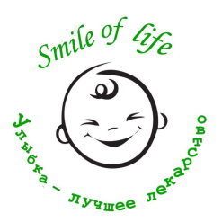
«Smile of life»
1.Введение
Среди российских старшеклассников, студентов нет полностью здоровых людей. К таким выводам пришли эксперты НИИ гигиены и охраны здоровья детей и подростков ФГАУ «Национальный научно-практический центр здоровья детей» Минздрава. Одно из распространенных отклонений — это нарушения сердечно-сосудистой системы. Для повышения мотиваций к выполнению правил ЗОЖ, для профилактики заболеваний сердца команда «Smileoflife» разработала игру в виде квеста. Мы считаем, что сохранять и улучшать своё здоровье, вести здоровый образ жизни — это важная задача для каждого человека и всего общества в целом.

2. Организация и квест-игры.
2.1.ПОДГОТОВИТЕЛЬНЫЙ ЭТАП
1. Формирование команд. Количество команд в игре не должно превышать количества станций. Составы команд должны быть максимально равнозначными по возрасту участников и их количеству. Количество игроков в командах не ограничено. Перед прохождением игры проводится инструктаж.
2. Подготовка реквизита. В соответствии с предполагаемым количеством команд заготавливаются маршрутные листы (см. приложение), таблички с названиями станций, реквизит на станции (см. приложение (описание станций)).
3. Подготовка распорядителей на станциях. Распорядителями могут быть студенты старших курсов, преподаватели, преподаватели дополнительного образования техникума, педагогические работники, получившие необходимую установку и консультацию организаторов мероприятия, нацеленные не столько на определение более сильной по уровню подготовки команды, сколько на расширение кругозора учащихся по ЗОЖ и профилактике сердечно-сосудистых заболеваний.
4 Подготовка наградного фонда. Как в любой игре, где предполагается выявление победителя, при подведении итогов должен присутствовать и момент награждения. В качестве наград могут быть как медали по количеству участников команды с символической надписью «Мы – за ЗОЖ!!!», так и сладкие призы и дипломы.
2.2. ВВЕДЕНИЕ В ИГРУ
Выступление организатора конкурса, все команды собираются в назначенном месте. Пример текста:
— Здравствуйте, ребята! Мы рады видеть вас на нашей квест-игре под названием «Наш главный орган!» В век технического прогресса и развития космических технологий, как вы думаете, что всего дороже? Конечно же, здоровье! Здоровье человека — это главная ценность в жизни. Здоровье не купишь ни за какие деньги. Будучи больными, вы не сможете воплотить в жизнь свои мечты, не сможете решать жизненно важные задачи. Все мы хотим вырасти крепкими и здоровыми. Быть здоровым – естественное желание человека, рано или поздно все задумываются о своем здоровье. Каждый из нас должен осознавать, какой это бесценный клад. Так давайте сейчас вместе мы постараемся узнать что-то новое о нашем сердце, покажем свои знания по этой тему, а заодно подумаем, что такое здоровье, здоровый образ жизни.

2.3. СТАРТ ИГРЫ.
Каждой команде раздаются маршрутные листы с указанием площадок и названием конкурса.На прохождение каждого конкурса дается определенное время (5-10 мин.в зависимости от состава команд, места проведения и т.д.). Команды сообща выполняют практические, тематические и интеллектуальные задания. С начала прохождения игры засекается время и выключается после прохождения последнего этапа, так же на каждом этапе команды получают баллы (очки) за правильное выполнение задания и количество выполненных заданий.По окончании прохождения этапа, команда проходит до следующего испытания, выполняя заданные упражнения.
3. Проведение квест-игры «Наш главный орган»
Станция 1. «Правда или ложь».
Станционный распорядитель:
«Ребята, на данной станции мы отдохнем, ну, почти... Мы поиграем с вами в достаточно известную игру «Путаница». (Правила: в начале выбирается водящий. Если играющих много, то водящих может быть сразу несколько. Водящие выходят из комнаты (на улице — отворачиваются, либо отходят подальше), а игроки берутся за руки, образуя цепочку в виде круга. Далее они начинают запутывать свою цепочку. При этом цепочка может самопересекаться, игроки могут подлезать или перелазить через цепочку, переплетать свои руки и даже ноги. Одно условие — руки соседа отпускать нельзя.). Но не все так просто. Во время игры я буду говорить вам факты о работе нашего сердца, какие-то из них верные, а какие-то нет. Вы должны сообща решить, говорю я правду или ложь. За каждый верный ответ полагается один бал.
- Подсчитано, что для того, чтобы высосать всю кровь из взрослого человека, необходимо 1120000 комаров (Правда).
- Сердцебиение у человека начинается только при появлении на свет, т.е. в первые секунды жизни (Ложь)
- Здоровую работу сердца обеспечивает смех. Он способствует расслаблению стенок сосудов и увеличивает скорость кровообращения на 20%. (Правда)
- По строению и принципам работы сердце человека практически полностью идентично с аналогичным органом у жирафа (Ложь)
- Биение сердца – это ничто иное как работа клапанов в момент их открытия и закрытия (Правда)
- Сердце женщин сокращается несколько чаще по сравнению с представителями сильной половины человечества (Правда)
- В работе человеческого сердца нет пауз (Ложь)
- Ежедневно сердце сокращается более 100 тыс. раз, а за всю жизнь до 2,5 миллиарда раз (Правда)
- Известны случаи, когда люди рождались сразу с двумя сердцами. Однако, когда останавливалось одно из них, работать прекращало и второе (Правда)
- Кровь составляет 1/4 часть от общего веса тела. (Ложь)

Подводятся итоги, выставляются баллы в маршрутные листы.
Вы знаете, что квест у нас необычный, поэтому от станции до станции вам нужно передвигаться интересным способом. Мое задание: до следующей станции вы должны пройти, держа друг друга за ухо. Желаю удачи!
Станция 2. «Золотые правила»
Станционный распорядитель:
В жизни каждого человека бывают периоды, когда он вязнет в своих проблемах, как в болоте. Но чтобы ни случилось, мы можем и должны выбираться из проблем, решая их. И делать это легче тогда, когда рядом есть друзья, которые могут дать нужный совет.
В работе сердца тоже могут случаться разные непредвиденные ситуации, которые «выбивают» наш орган из привычного ритма работы. Но чтобы непредвиденные ситуации случались как можно реже, на помощь к нашему сердечку приходят очень легкие правила профилактики сердечно-сосудистых заболеваний. Ваша задача – уверенно написать или хотя бы предположить несколько таких правил.

Подводятся итоги, выставляются баллы в маршрутные листы.
Ребята, вы знаете, что квест у нас отнюдь не обычный. Именно поэтому до следующей станции вам надо дойти, говоря друг другу комплименты. В каждом комплименте обязательно должно присутствовать слово, связанное с сердечно-сосудистой системой (сердце, кровь, капилляр, сосуд и т.д.).

Станция 3. «Древние послания»
Может быть кто-нибудь из вас знает, кто в мире первым заговорил о сердце, как об органе, и что с ним стало? Это был бельгийский анатом Андреас Везалий, а произошло это в 1543 году. В результате, его приговорили к сожжению на костре, но благодаря дружбе с королем Испании, ему удалось выбраться из рук инквизиции. Но сейчас не об этом.
Нашим тайным агентам чудом удалось передать нам его дневник с рабочими записями. Но вот в чем беда. Для того чтобы записи анатома никто не понимал, кроме его самого, Андреа шифровал их.
Ваша задача расшифровать небольшой отрывок.
Подводятся итоги, выставляются баллы в маршрутные листы.
И по нашей традиции, до следующего этапа вы добираетесь необычным способом. На этот раз возьмете друг друга за руки и, не разрывая цепочки, дойдите до нужного места.

Станция 4. «Отгадай загадку – нарисуй отгадку»
Иногда нам легче один раз показать, чем несколько раз рассказать о чем-либо. Сейчас мы и проверим ваше умениеза ограниченное количество времени четко и точно изображать то, о чем просят. Мне потребуется 5 участников, которые будут ведущими. Задача ведущего – отгадать загадку и нарисовать отгадку, задача всех остальных – угадать нарисованное. Чем больше угаданных рисунков, тем больше баллов вы заработаете.
- Не часы, а тикает. (Сердце)
- Что качает сердце? (Кровь)
- Болеть мне некогда, друзья,
В футбол, хоккей играю я.
И очень я собою горд,
Что дарит мне здоровье… (Спорт)
- Это антоним слова печаль.
Что загадал я? Скорей отвечай! (Радость)
- Что за деньги не купишь? (Здоровье)

Подводятся итоги, выставляются баллы в маршрутные листы.

Ваше задание – до следующей станции допрыгайте, как зайчики.

Станция 5. «Алфавит здоровья»

Здоровье – самое главное в нашей жизни. Его не купишь ни за какие богатства мира. Помните об этом. Дорогие друзья, перед вами слово «ЗДОРОВЬЕ». На каждую букву этого слова подберите слова, которые имеют отношение к здоровью и здоровому образу жизни. Больше слов – больше баллов.

Подводятся итоги, выставляются баллы в маршрутные листы.

Задание от меня – придумайте кричалку про здоровье. До следующей станции дойдите, крича свои строки.

Станция 6. «Без слов»

Давайте представим, что мы органы в сердечно-сосудистой системе. Это очень сложная и ответственная работа. А самое главное мы должны понимать друг друга без слов! Давайте научимся это делать. Мне нужны пять счастливчиков, они будут без слов объяснять загаданные мной слова. Эта игра похожа на известную игру «Крокодил».
Слова:
- Сердце
- Пульс
- Здоровый образ жизни
- Проблемы с сердцем (сердечно-сосудистые заболевания)
- Кровь
Подводятся итоги, выставляются баллы в маршрутные листы.
До следующей станции вам придется дойти гуськом. Желаю удачи.

Станция 7. «Попробуй разгадай».
Болеть – это плохо, но болезни существуют, их много, очень много. И чтобы хоть в какой-то мере защитить себя от болезней, нужно знать что-то о них. Сейчас мы с вами попробуем решить несколько ребусов, с помощью них вы узнаете названия сердечно-сосудистых заболеваний.
(см. ребусы в приложении)
Подводятся итоги, выставляются баллы в маршрутные листы.
До следующей станции бежите бегом!

Станция 8. «Мы за спорт»
Организм человека не способен полностью пробудиться по звонку будильника. И даже в тот момент, когда вы уже поднялись с кровати, все внутренние органы и системы еще продолжают «отдыхать».
Во время сна замедляется циркуляция крови, затормаживается метаболизм, снижается умственная деятельность. Именно поэтому во время пробуждения человек ощущает легкую заторможенность. У него отмечается сниженная работоспособность, как физическая, так и умственная. Утром значительно ухудшена скорость реакций. Наше сердечко страдает от резкого пробуждения ни меньше, чем другие органы. Именно поэтому мы призываем каждого из вас делать утреннюю гимнастику. Можем потренироваться делать это прямо сейчас. Ваша задача – сделать зарядку, чтобы вам было легче, можете выбрать одного из вас, за ним вы и будете повторять. Чем четче, организованнее и энергичнее вы выполните упражнения, тем больше баллов вы заработаете.
Подводятся итоги, выставляются баллы в маршрутные листы.

4. Приложение
Станция | Оценка
Итого:
1.Маршрутный лист для команды.

Квест-игра «Наш главный орган»
КОМАНДА
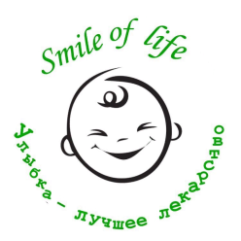

2. Для станции 3

Шифр:
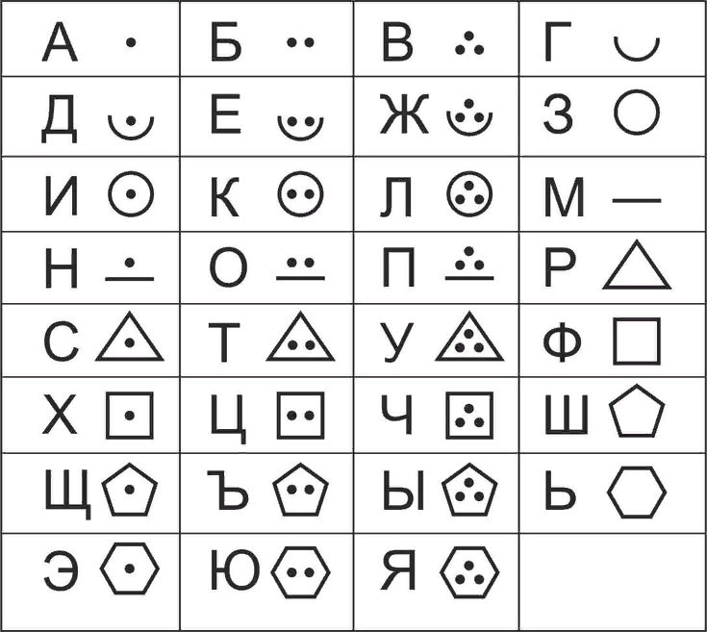

Зашифрованное выражение (Сердце – наш мотор)
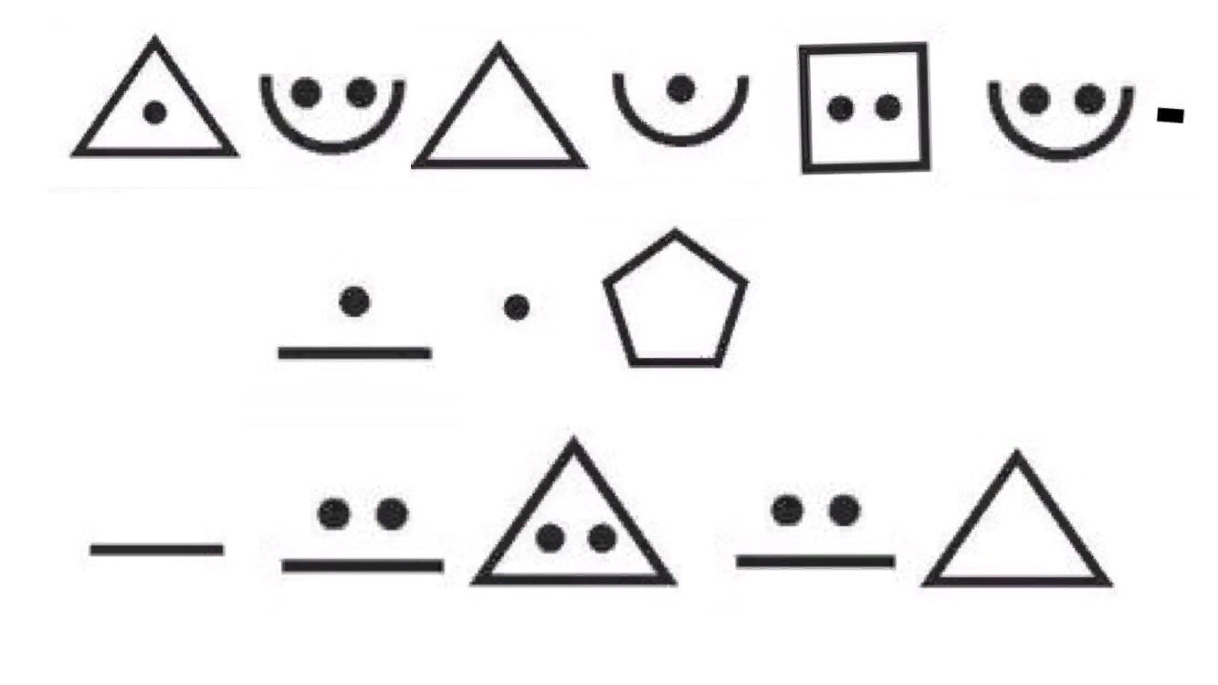
3. Для станции 7
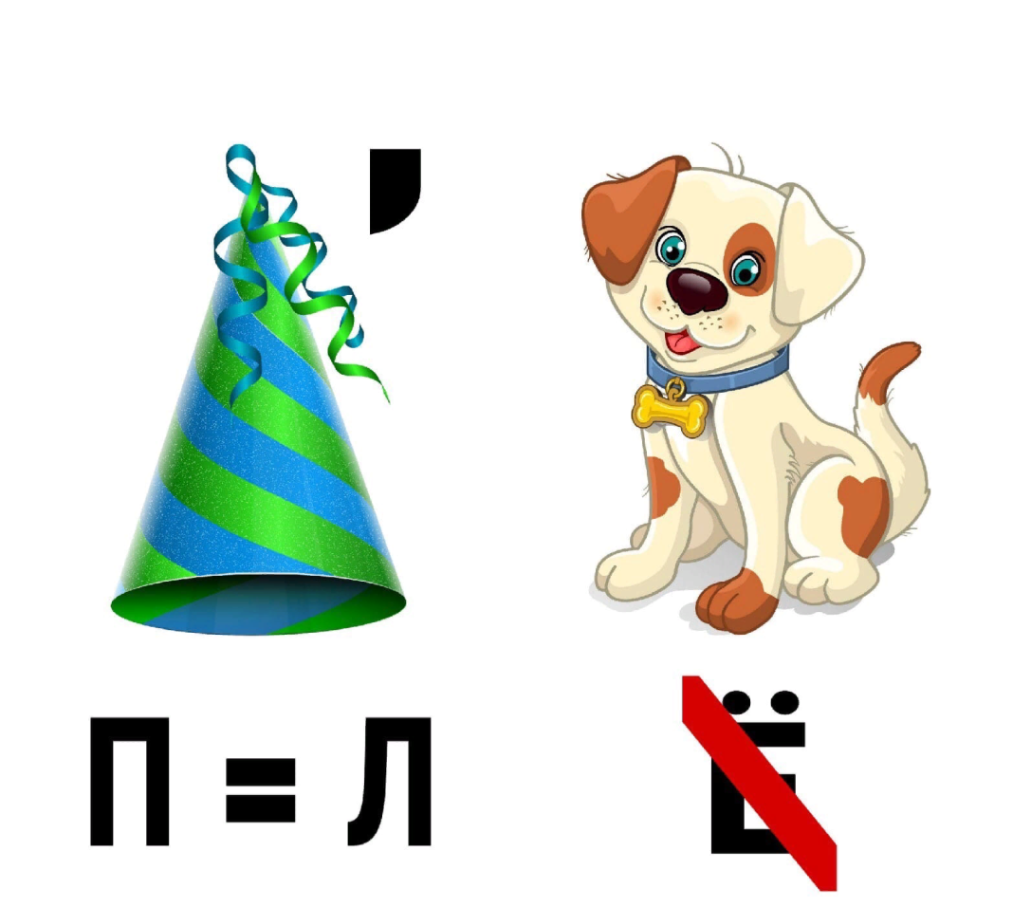
Коллапс
Инсульт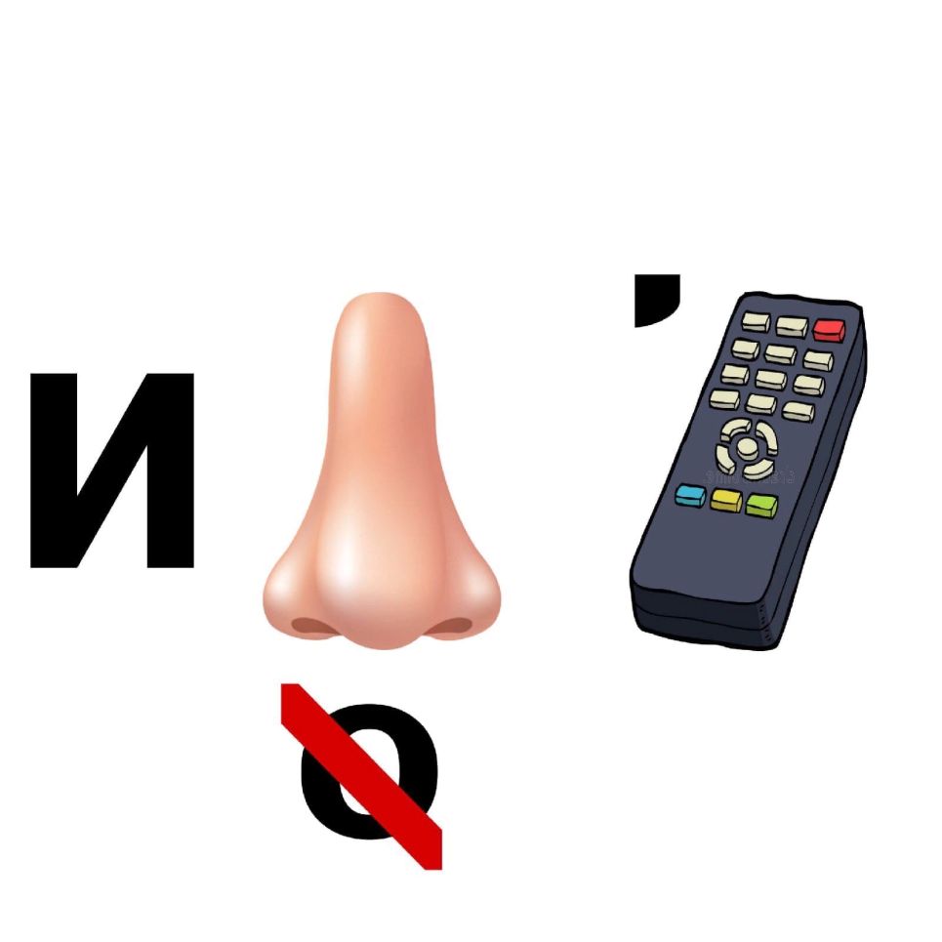

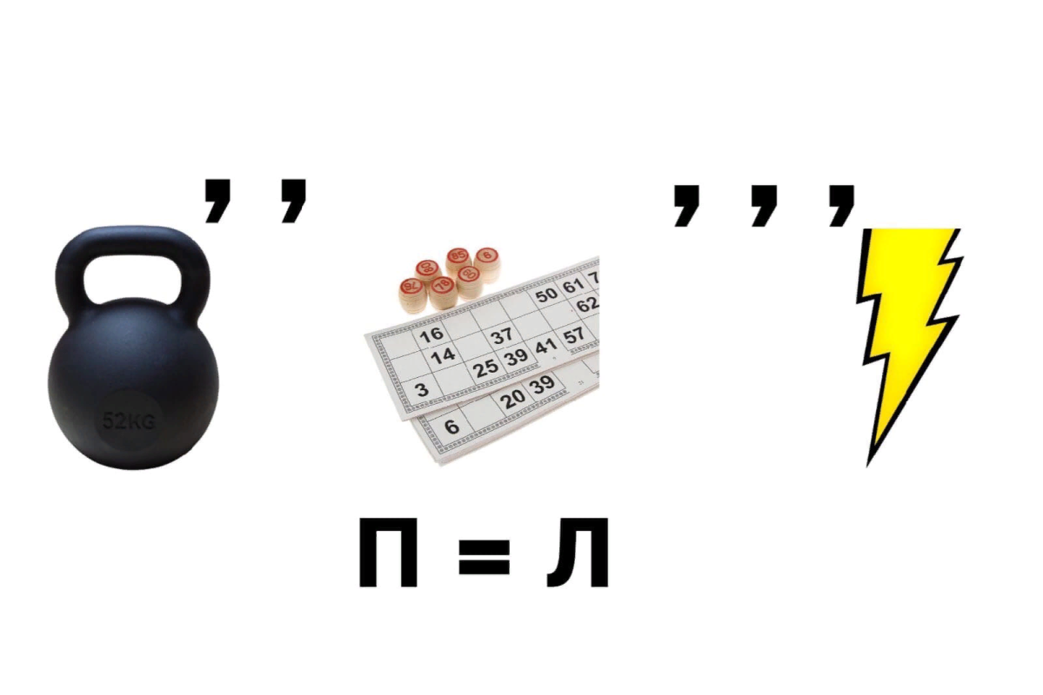
Гипотония
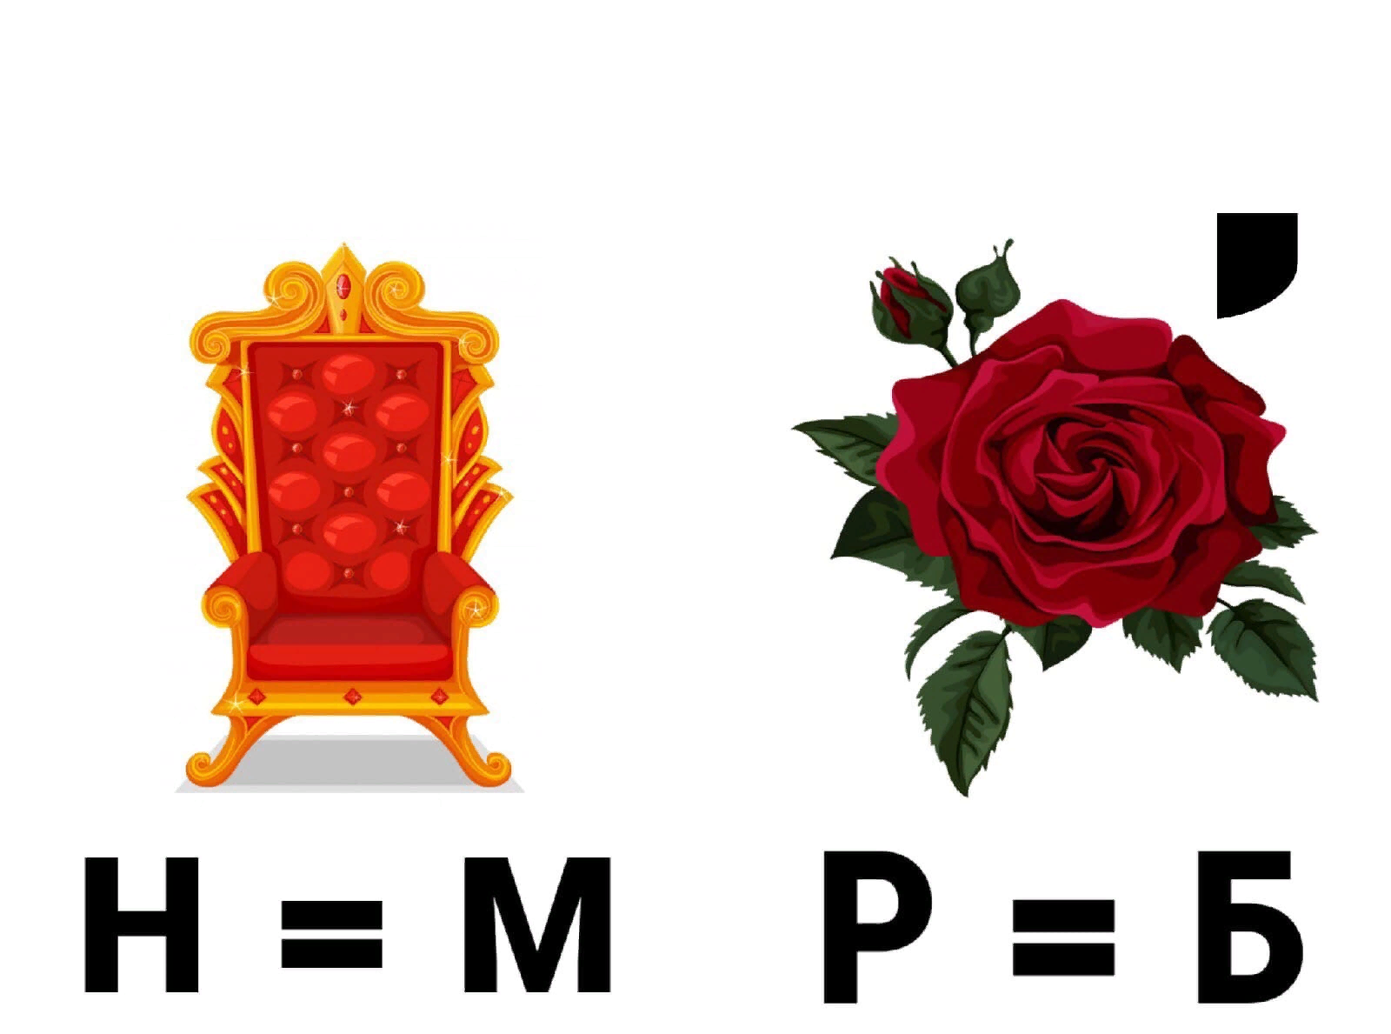

Тромбоз

